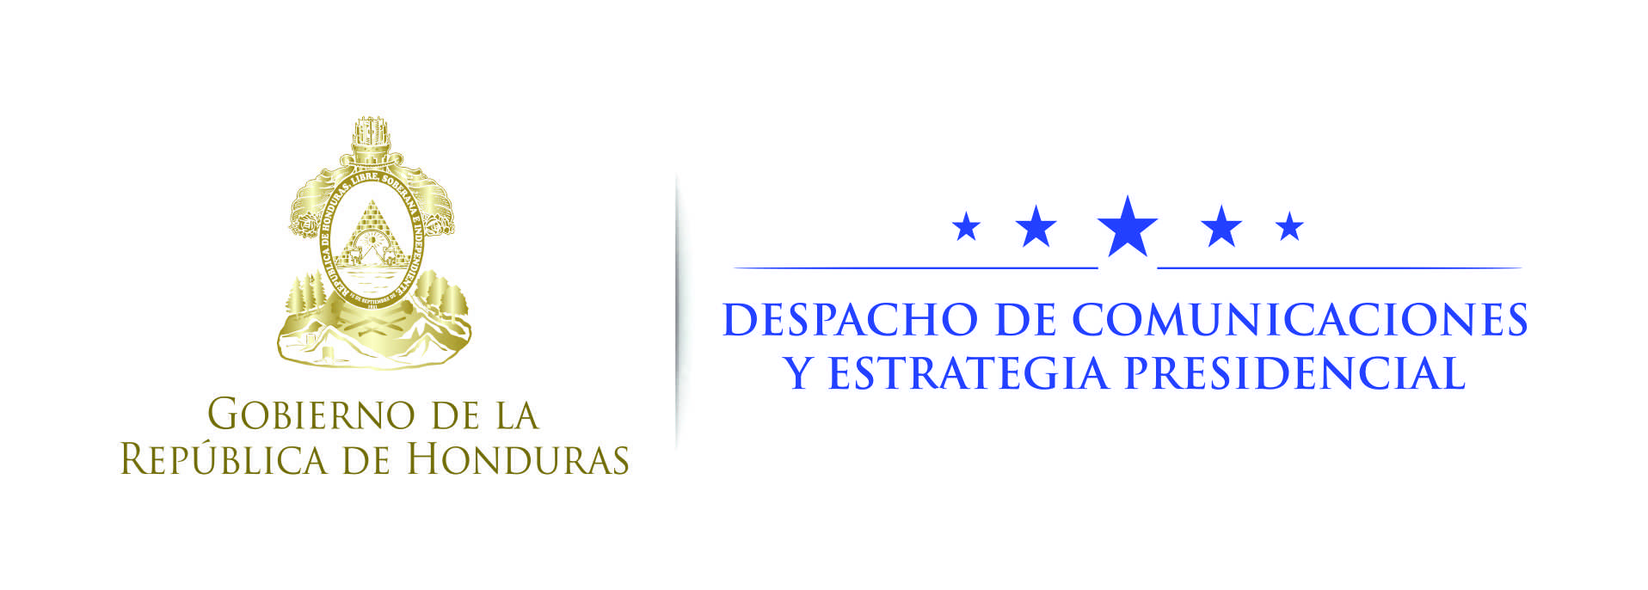

NOTA DE PRENSA

Para estrechar vínculo de comunicación
Representante de Alto Comisionado de los Derechos Humanos de la ONU se reúne con Secretario Coordinador de Gobierno

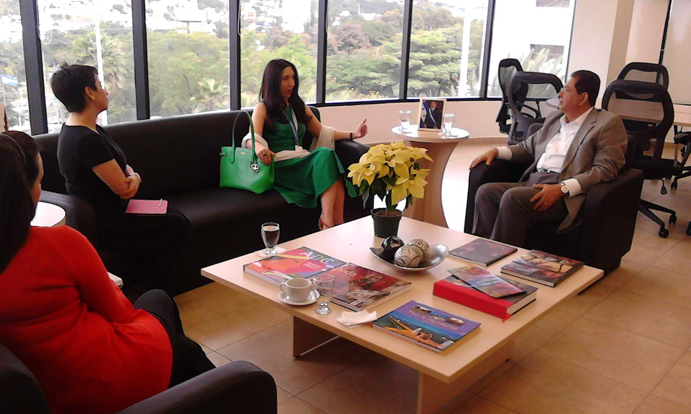

Tegucigalpa, 16 de noviembre. Como importante y provechosa calificó el titular de la Secretaría de Coordinación General de Gobierno, Jorge Ramón Hernández Alcerro, la reunión sostenida este miércoles con la Representante Residente de la Oficina del Alto Comisionado de las Naciones Unidas para los Derechos Humanos en Honduras, la argentina María Soledad Pazo.

La reunión, que se llevó a cabo en el despacho del jefe del Gabinete de Gobierno, tuvo el propósito de establecer un espacio de comunicación permanente y abierta en materia de derechos humanos, tanto de los esfuerzos que como tal está emprendiendo la Oficina del Alto Comisionado, como la agenda que en esta materia impulsa el presidente Juan Orlando Hernández.

La señora Pazo expuso al secretario de Estado que la Oficina que encabeza enfocará su trabajo en cuatro grandes aspectos: el fortalecimiento de Estado de Derecho, la protección a los defensores de Derechos Humanos, la integración de los Derechos Humanos a los ejercicios económicos, y la promoción de igualdad y no discriminación.

Ambos personeros coincidieron sobre la importancia de mantener espacios de diálogo e interlocución mediante los cuales puedan intercambiar sobre oportunidades de mejora en la protección de DDHH y afinamiento de políticas públicas, entre otras.

Hernández Alcerro por su parte expuso sobre los programas que buscan afianzar los derechos económicos, culturales y sociales, entre los cuales destacó Vida Mejor y Con Chamba Vivís Mejor, así como los programas que ejecuta el Despacho de la Primera Dama para prevenir embarazos en adolescentes y programas para el fortalecimiento de la familia, para mencionar algunos.

El secretario de Coordinación de Gobierno enfatizó en los esfuerzos que realiza el Gobierno en materia de transparencia y combate a la corrupción.

María Soledad Pazo tiene dos meses de haber llegado al país y la Oficina del Alto Comisionado como tal tiene más de un año de estar funcionando con un equipo de 16 personas.

La presencia del Alto Comisionado de las Naciones Unidas para los Derechos Humanos responde a un convenio suscrito en 2015 entre el Gobierno de Honduras y la Organización de las Naciones Unidas (ONU), mediante el cual se determinó la apertura de dicha oficina en Tegucigalpa, a efecto de fortalecer la política general de Gobierno en materia de Derechos Humanos.

“Fue una conversación muy importante y provechosa, que nos permitió detectar aspectos relevantes del trabajo conjunto que deberemos desarrollar en el transcurso de los próximos meses”, declaró el coordinador General de Gobierno, al concluir el encuentro.

